2026年7月吉日
入居者の皆様へ
パナソニック エレクトリックワークス株式会社
電材＆くらしエネルギー事業部
配線システムコミュニケーションＢＵ
システムコミュニケーション企画部
新気象警報のインターホン表示についてのご注意事項

平素より弊社のインターホンサービス（エミット・マンションおよびＬｉＦＩＴ）をご利用いただきありがとうございます。

２０２６年５月２９日から、気象庁において、新たな防災気象情報の運用が開始されました。

一方、入居者の皆様にご利用いただいておりますインターホンは新たな防災気象情報に対応していないため、インターホンに表示される気象警報は気象庁が発表する気象警報情報と異なります。
具体的には、インターホンに表示される警報の名称、警戒レベル、表示色その他の表示形式が、気象庁が公表する情報と一致しない場合があります。
また、気象庁が公表する警報に付随する情報（河川情報その他の詳細情報を含みます）の全部又は一部が表示されない場合があります。

つきましては、インターホンに表示される気象警報は参考情報としてご利用いただき、最新かつ正確な気象警報の情報の取得および避難判断にあたっては、必ず気象庁および自治体が発表する公式情報をご確認いただきますようお願いいたします。

皆様にはご不便をお掛けいたしますが、ご理解賜りますようお願い申し上げます。

なお、詳細は以下のホームページを参照ください。
１）「お知らせ」ホームページの２０２６年５月２５日お知らせ
https://www2.panasonic.biz/jp/densetsu/ha/mansion_ha/clouge/lifit/information/
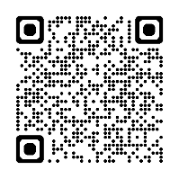

２）「ご注意事項」ホームページの１１番目
https://www2.panasonic.biz/jp/densetsu/ha/mansion_ha/emit-mansion/attention/
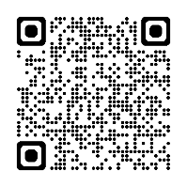

・ご不明点等ございましたら、下記までお問い合わせいただきますようお願い致します。
【エミットマンションヘルプデスク】
フリーダイヤル:0120-660814〈受付時間9時～22時/365日〉Eメール：info-mansion@nais-emit.com

